Уважаемые жители Сургутского района!

Администрацией Сургутского района в период с 18 марта по 05 апреля 2024 года проводится опрос «Защита прав потребителей».

Ответить на вопросы опроса возможно:
- наведя камеру телефона на QR-код
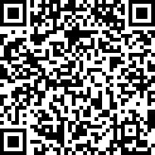

- перейдя по ссылке: https://oneclick.admsr.ru/vote/vote_log115.php?ID=115

Приглашаем вас принять участие в опросе.

